**Občianske združenie TJ Baník Rožňavské Bystré!!!**

Áno, je to tak, tento rok sa nám podarilo vytvoriť a zaregistrovať toto občianske združenie, ktoré by nás malo o niečo opäť zjednotiť a hlavne nášmu Baníku poslúžiť. Nedá nám nespomenúť, že veľkú zásluhu na tomto má Ing. Jaroslav Gonos, Marián Pinčák a JUDr. Ján Dorkin, takže veľká vďaka za ich úsilie. Veríme, že toto občianske združenie bude plniť svoj účel a prinesie nám aj po tejto stránke očakávané ovocie. Momentálne sa nám podarilo na základe dobrovoľnej prihlášky do neho zaradiť niekoľko osôb, s ktorými budeme v kontakte a minimálne raz ročne budú prizvaní na spoločné stretnutie priateľov nášho Baníka, kde budú informovaní o dianí a o chode okolo nášho futbalu. Samozrejme je tu priestor aj pre ďalších členov, ktorí by chceli svojou osobou obohatiť našu členskú základňu. Upozorňujeme, že prihláška je úplne nezáväzná a členský príspevok je dobrovoľný. Prihlášky si môžete vyžiadať u pána Ondreja Dorkina a to priamo na domácom futbalovom zápase alebo sú dostupné na Obecnom úrade v Rožňavskom Bystrom.

**Toto sú momentálne ľudia (okolo 60 osôb), ktorí prejavili záujem o náš/váš Baník:** Vladimír Babič, Ondrej Belák, JUDr. Róbert Bezek, Ing. Ján Dávid, Maroš Dorkin, Ondrej Dorkin, JUDr. Ján Dorkin, Ing. Ján Ďurský, Peter Ďurský, Norbert Galata, Ivan Galata, Ľubomír Gallo, Ján Gallo st., Ján Gallo ml., Jaroslav Gallo, František Gelda, Ján Gono, Ing. Jaroslav Gonos, Ján Gonos, Ing. Ján Gonos, Želmíra Gonosová, Peter Hlaváč, Iveta Hlaváčová, Miroslava Kaššaiová, Denis Koncz, Slavomír Kóňa, Miloš Leng, MUDr. Tomáš Leng, Ing. Vladimír Macák, Mgr. Eva Macáková, Jaroslav Maliňák, Štefan Maliňák, Peter Minčík, Ing. Andrej Molnár, Ján Molnár, Mgr. Ján Molnár, Július Molnár, Ján Pástor, Karol Petrenko, Marián Pinčák, Laura Pinčáková, Jaroslav Szollos, Ján Tomko st., Ondrej Tomko, Ján Tomko, Ing. Dušan Tury, Miloš Uhrin, Ing. Dušan Uhrin, Ondrej Uhrin, Marián Uhrin, Tomáš Uhrin, Ľudovít Uhrin, Ondrej Ujhazi, Ing. Peter Ujhazy, Ján Urban, Ing. Ján Urban, Ondrej Urban, Štefan Valko a Ondrej Vester. **Každému veľmi pekne Ďakujeme!!!**

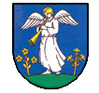**TJ BANÍK ROŽŇAVSKÉ BYSTRÉ**

***Futbalový spravodaj č.2***

***TJ Baník Rožňavské Bystré – FK Hrhov***

6.liga dospelí 2020/2021

4. kolo

30.08.2020 (nedeľa) o 16:00 hod.

**Hlavný rozhodca:** Peter Galík

**Delegát ObFZ:** Ferdinand Drenko

***6.liga dospelí 2020/2021 - 4. KOLO:***

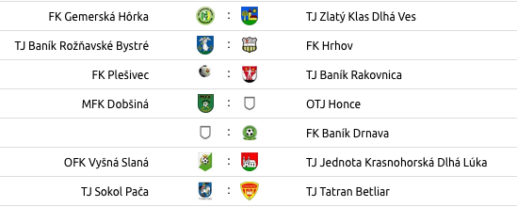

**Vzájomné majstrovské zápasy:**

2019/2020 TJ Baník Rožňavské Bystré – FK Hrhov 6:2

2018/2019 TJ Baník Rožňavské Bystré – FK Hrhov 6:0

2017/2018 TJ Baník Rožňavské Bystré – FK Hrhov 8:1

***Výsledky 6.liga dospelí 2020/2021 - 3. KOLO:***

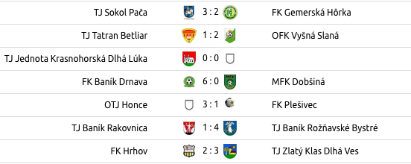

**Vzájomné majstrovské zápasy:**

2019/2020 FK Baník Rakovnica – TJ Baník Rožňavské Bystré 5:3

***FK Baník Rakovnica – TJ Baník Rožňavské Bystré 1:4 (1:1)***

***23.08.2020 (nedeľa) o 16:00 hod.***

Minulú nedeľu sme navštívili susednú obec Rakovnicu, kde sme odohrali ďalšie derby stretnutie. Domáci sa na nás pripravili ako býva ich zvykom, takže nám nič nedarovali a my sme to vôbec nemali ľahké. Stojí za povšimnutie, že práve hráči, ktorí ešte nedávno boli súčasťou nášho klubu im tvorili kostru mužstva a v podstate aj celú hru. Sme radi a vedeli sme, že sú to schopní chlapci a želáme im len to najlepšie a Baníku Rakovnica taktiež, keďže futbal nás má spájať a nie rozdeľovať a dvojnásobne to platí, keď ide o susedov. V konečnom dôsledku môžeme spokojne povedať, že kvalita bola na našej strane a aj napriek nepremeneným šanciam a nerozhodného polčasovému výsledku sme slušným a hlavne dobrým výkonom domácich porazili rozdielom triedy. V neposlednom rade treba spomenúť, že nám chýbala z pracovných dôvodov naša opora Ladislav Fabián (generál), čo je vždy citeľná strata. Nič to však nemení na situácii, že ideme ďalej zápas od zápasu a veríme, že vás potešíme ďalšími dobrými výsledkami.

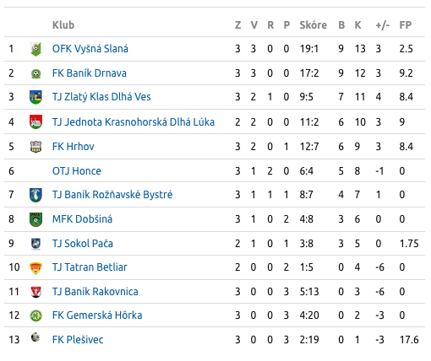***Aktuálna tabuľka 6.liga dospelí 2020/2021:***

***Udialo sa!!!***

Musíme vás informovať, že tento týždeň aj napriek našim snahám a žiadostiam naši hráči, ktorými sú **Filip Čapó** a **Marek Gábor** odišli na ročné hosťovanie do susednej obce a už dnes budú reprezentovať futbalové mužstvo OTJ Honce. Prajeme im hlavne veľa zdravia a chuti do futbalu ale veríme, že sa po hosťovaní vrátia a posilnia naše rady, pretože u nás majú dvere stále otvorené.

***Dôležité aktuálne informácie, ako aj fotodokumentáciu môžete nájsť na webovej stránke obce Rožňavské Bystré, ako aj na facebookovej stránke TJ Baník Rožňavské Bystré.***

***Bystré(ten náš West Ham) do toho!!!***